**附件1**

**成都市温江区妇幼保健院2024年医师节活动策划服务项目**

**服务内容**

一、医师节活动现场氛围布置内容

1. 场地主KV背景板桁架1个，参考样式见下图：



要求：主要以蓝白相间色调为主。

1. 场地拍照打卡背景1个，参考样式见下图：

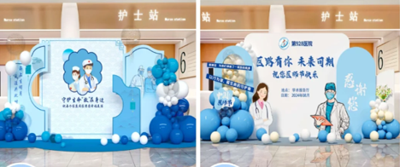

要求：主要以蓝白相间色调为主。

1. 糕点、水果、饮品等（60人标准），

参考样式见下图：

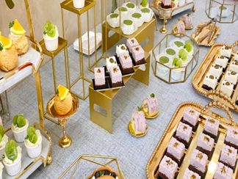

要求：糕点：动物奶油为准；水果：汁水较多；饮品：不要太甜。

（四）迎宾牌1个，参考样式见下图：

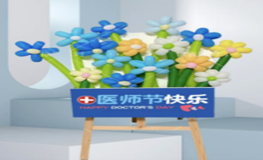

要求：主要以蓝白相间色调为主。

1. 鲜花2束

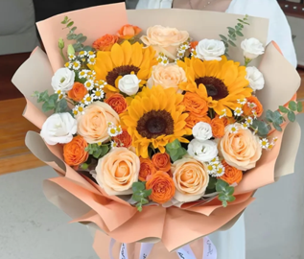

要求：送女士为主。

1. 手持打卡牌4个（45*30）

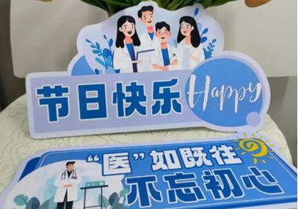

要求：要与主k色调相符。